“汉语桥”世界大学生中文比赛

“汉语桥”世界中学生中文比赛

海外预赛笔试（初级）样题
（以下内容仅为各部分题型举例，不是完整试卷；试卷结构以考试大纲为准。）

听力

（一）中文能力
 |  | 做菜
 | 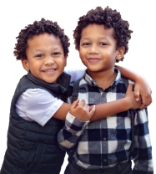 | 老师和学生
答案：1. √ 2. ×
男：你去过中国？
女：是的，去年和我儿子一起去的。
问：女的是和谁一起去中国的？
A 儿子 B 朋友 C 弟弟
女：这样的天气真不想出门。
男：希望明天是晴天，别再下雪了。
问：今天的天气怎么样？
A 阴天 B 下雪了 C 有点儿热
答案：3. A 4. B
男：服务员，除了咖啡和茶，你们还有什么饮料？
女：我们的奶茶很不错，您可以尝尝。
男：我不太想喝甜的，还是给我来杯茶吧。
女：好的，先生。
问：男的为什么不想喝奶茶？
A 想喝啤酒 B 不爱喝甜的 C 觉得不便宜
女：我把你的护照放我包里了。
男：我说呢，刚才还在桌子上，怎么突然不见了。
女：我担心你像上次那样，又忘记带了。
男：还是你了解我。
问：女的担心什么？
A 火车晚点 B 丈夫不同意 C 男的忘拿护照
答案：5. B 6. C

中国国情
 | 下面哪种动物是中国特有的？ | 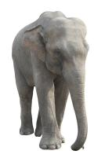 | 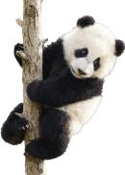 | 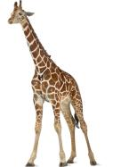
 |  | A | B | C
 | “琴棋书画”中，“棋”是指什么？ | 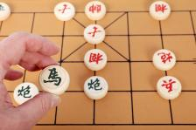 |  | 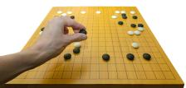
 |  | A | B | C
答案：7. B 8. C
下面哪一本是中国古代的小说？
A 《三体》 B 《红高粱》 C 《西游记》
中国的国庆节是几月几号？
A 5月1号 B 6月1号 C 10月1号
答案：9. C 10. C

阅读

（一）中文能力
 | 你的字（ ）写大一点儿吗？ |  |  | A 已经
 | 我（ ）到了，就在你家门外。 |  |  | B 能
 | 男：明天的中文（ ）在哪儿上？  女：409教室。 |  |  | C 课
答案：11. B 12. A 13. C
我的手表不知道出了什么问题，可能是昨天洗衣服的时候进水了。
★ 他的手表不见了。
我不想买那个八千多块钱的电脑了，因为太贵了。
★ 他觉得那个电脑很贵。
答案：14. × 15. √
长春是中国东北一个很有名的城市。比起附近其他的城市，长春冬天没那么冷，夏天也不太热，所以人们叫它“北国春城”。
★ 长春：
A 在南方 B 非常有名 C 冬季时间短
前段时间我总是忘事，后来我到哪儿都带着笔记本和铅笔，有重要的事情就记下来。现在每天要做什么事情我都很清楚。
★ 他为什么带着笔记本和笔？
A 想画画 B 爬山需要 C 记重要的事
答案：16. B 17. C

（二）中国国情
清明节时，中国人会赏月、吃月饼。
中国有56个民族。
答案：18. × 19. √
“而立之年”是指（ ）岁。
A 20 B 30 C 40
（ ）是中国最长的河流。
A 黄河 B 珠江 C 长江
答案：20. B 21. C

